AJAX (Asynchronous JavaScript and XML) suatu teknik pemrograman berbasis web untuk menciptakan aplikasi web interaktif. Tujuannya adalah untuk memindahkan sebagian besar interaksi pada komputer user, melakukan pertukaran data dengan server di belakang layar, sehingga halaman web tidak harus dibaca ulang secara keseluruhan setiap kali seorang pengguna melakukan perubahan. Hal ini akan meningkatkan interaktivitas, kecepatan, dan usability.

Cara kerjanya:
- Suatu event terjadi pada halaman web (seperti page loaded atau button clicked).
- Sebuah objek XMLHttpRequest dibuat oleh Javascript
- Objek XMLHttpRequest mengirimkan request kepada web server.
- Web server mengelola request.
- Web server mengirimkan response kepada client.
- Response dibaca oleh Javascript.
- Javascript melakukan perubahan pada halaman web menggunakan DOM.

- Live Search / Autocomplete
Ketika pengguna mengetik di kotak pencarian (misalnya Google Search), hasil muncul secara otomatis tanpa menunggu reload halaman.
- Form Submission tanpa Reload
Contoh: Form kontak di sebuah website mengirim data ke server dan menampilkan pesan sukses tanpa memuat ulang seluruh halaman.
- Update Keranjang Belanja (Shopping Cart) secara Real-Time
Di e-commerce seperti Tokopedia atau Shopee, menambah/menghapus produk dari keranjang dilakukan secara instan tanpa refresh.
- Output
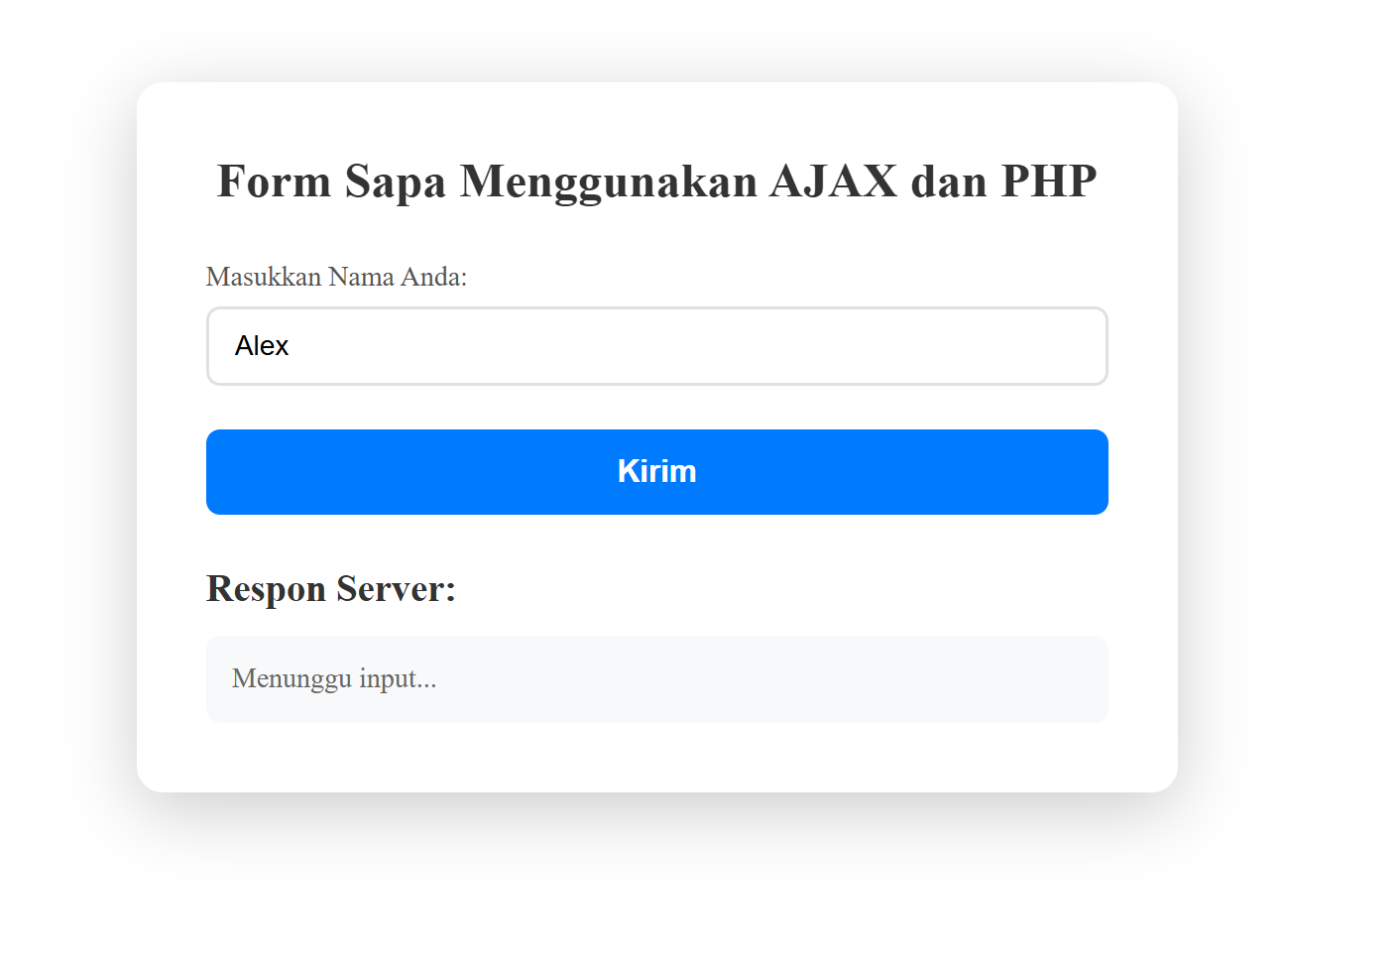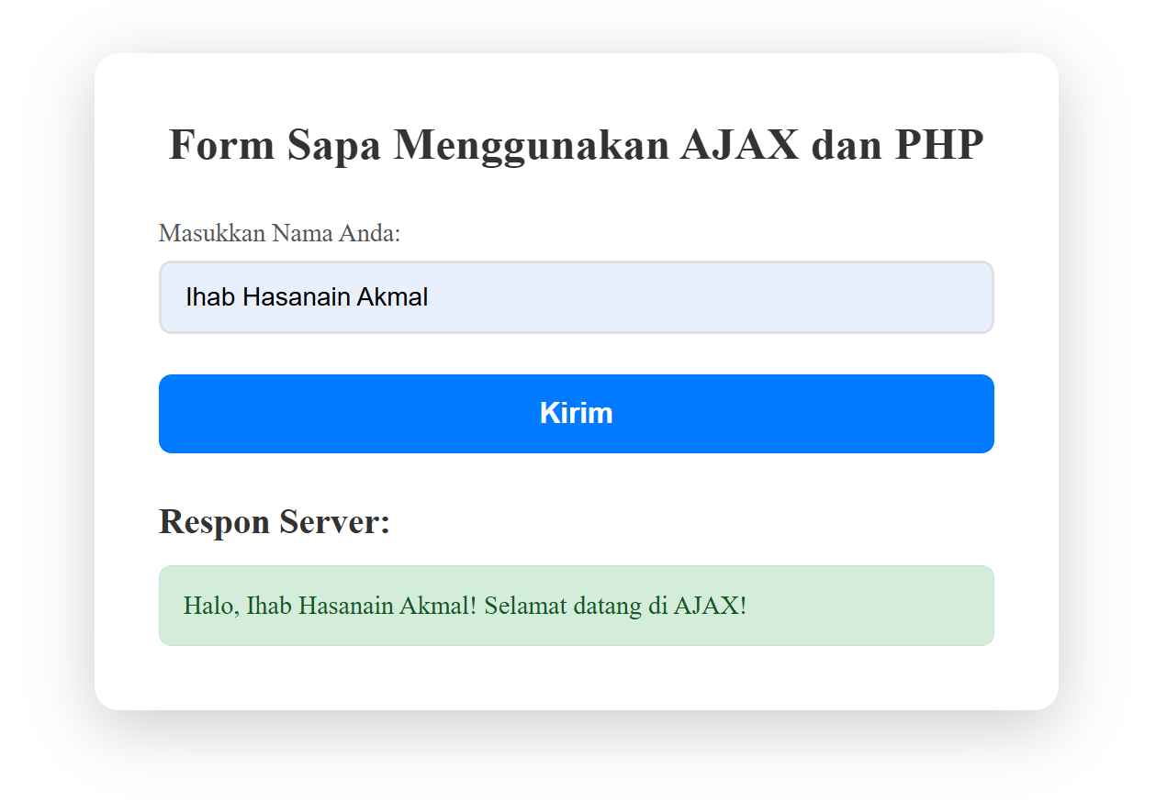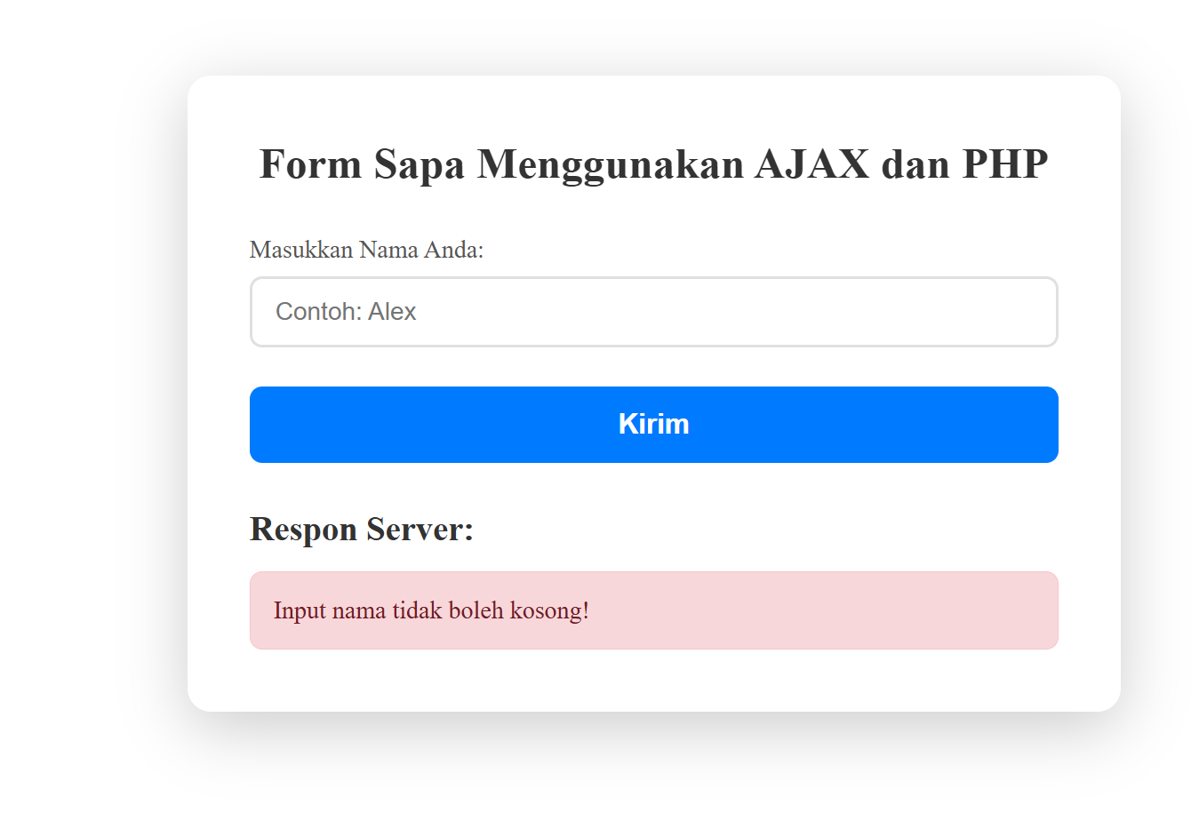
- Source Code
Index
<!DOCTYPE html>
<html lang="id">
<head>
<meta charset="UTF-8">
<meta name="viewport" content="width=device-width, initial-scale=1.0">
<title>Ihab Hasanain Akmal</title>
<style>
* {
margin: 0;
padding: 0;
box-sizing: border-box;
}

body {
min-height: 100vh;
display: flex;
justify-content: center;
align-items: center;
}

.container {
background: white;
padding: 40px;
border-radius: 15px;
box-shadow: 0 10px 40px rgba(0, 0, 0, 0.2);
max-width: 600px;
width: 100%;
}

h1 {
text-align: center;
color: #333;
margin-bottom: 30px;
font-size: 28px;
}

.form-group {
margin-bottom: 25px;
}

label {
display: block;
margin-bottom: 8px;
color: #555;
font-weight: 500;
}

input[type="text"] {
width: 100%;
padding: 12px 15px;
border: 2px solid #e0e0e0;
border-radius: 8px;
font-size: 16px;
transition: border-color 0.3s;
}

input[type="text"]:focus {
outline: none;
border-color: #667eea;
}

button {
width: 100%;
padding: 14px;
background: #007bff;
color: white;
border: none;
border-radius: 8px;
font-size: 18px;
font-weight: 600;
cursor: pointer;
transition: background 0.3s;
}

button:hover {
background: #0056b3;
}

.response-section {
margin-top: 30px;
}

.response-section h2 {
color: #333;
margin-bottom: 15px;
font-size: 22px;
}

#response {
padding: 15px;
border-radius: 8px;
min-height: 50px;
background: #f8f9fa;
color: #666;
font-size: 16px;
}

.success {
background: #d4edda !important;
border: 1px solid #c3e6cb;
color: #155724 !important;
}

.error {
background: #f8d7da !important;
border: 1px solid #f5c6cb;
color: #721c24 !important;
}
</style>
</head>
<body>
<div class="container">
<h1>Form Sapa Menggunakan AJAX dan PHP</h1>

<form id="nameForm">
<div class="form-group">
<label for="nama">Masukkan Nama Anda:</label>
<input type="text" id="nama" name="nama" placeholder="Contoh: Alex">
</div>

<button type="submit">Kirim</button>
</form>

<div class="response-section">
<h2>Respon Server:</h2>
<div id="response">Menunggu input...</div>
</div>
</div>

<script>
document.getElementById('nameForm').addEventListener('submit', function(e) {
e.preventDefault();

const nama = document.getElementById('nama').value;
const responseDiv = document.getElementById('response');

const xhr = new XMLHttpRequest();

xhr.open('POST', 'server.php', true);
xhr.setRequestHeader('Content-Type', 'application/x-www-form-urlencoded');

xhr.onload = function() {
if (xhr.status === 200) {
const response = xhr.responseText;

if (response.includes('tidak boleh kosong')) {
responseDiv.className = 'error';
} else {
responseDiv.className = 'success';
}

responseDiv.textContent = response;
}
};

xhr.send('nama=' + encodeURIComponent(nama));
});
</script>
</body>
</html>

Server
<?php
if ($_SERVER['REQUEST_METHOD'] === 'POST') {
$nama = isset($_POST['nama']) ? $_POST['nama'] : '';

if (empty(trim($nama))) {
echo "Input nama tidak boleh kosong!";
} else {
echo "Halo, " . htmlspecialchars($nama) . "! Selamat datang di AJAX!";
}
} else {
echo "Method request tidak valid!";
}
?>

